Конспект занятия «Рисование песком»
Цель: прививать в процессе познавательной деятельности интерес к окружающему миру, развивать мелкую моторику, тактильную чувствительность.
Ход занятия
Воспитатель: здравствуйте, дети!
- Ребята, вы любите путешествовать? (Ответы детей). Тогда мы с вами сегодня отправимся в путешествие в страну смешариков, но не в обычную,а из песка.
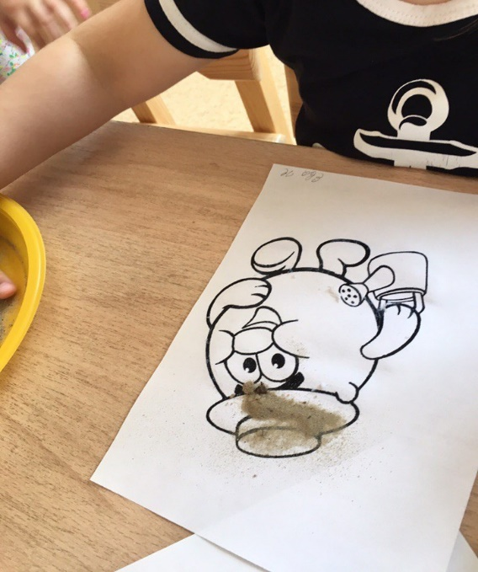
Воспитатель: Чтобы попасть в Песочную страну, нужно встать вокруг песочницы и взяться за руки. Вытяните руки над песочницей ладонями вверх и произнесите за мной волшебные слова:
Ты в ладошки наши посмотри,
В них доброту, любовь найди,
Чтоб злодеев побеждать,
Мало просто много знать,
Надо быть активным
Смелым, добрым, сильным
А ещё желательно
Делать всё внимательно.
Воспитатель: мы начинаем с вами путь по волшебной Песочной стране. Здесь пока еще ничего нет, но скоро вы станете настоящими творцами и добрыми волшебниками.
Воспитатель: Ребята давайте поздороваемся с песком, прикоснёмся к нему погладим ладошками и скажем здравствуй песочек.
Дети: здравствуй песочек.
Воспитатель: Ребята в волшебной Песочной стране есть правила:
Здесь нельзя кусаться, драться
И в глаза песком кидаться!
Стран чужих не разорять!
Песок - мирная страна.
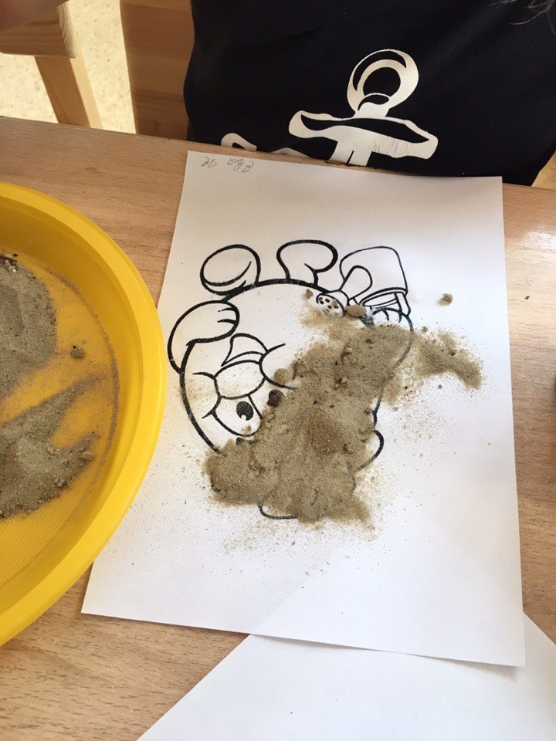
Можно строить и чудить,
можно много сотворить:
Горы, реки и моря,
Чтобы жизнь вокруг была
Дети, поняли меня.
Пальчиковая гимнастика «Ежик».
Маленький ёжик четверо ножек - сжимание пальцев в кулачек
Ежик по лесу гулял - пальцы гуляют по ладошке
И грибочки собирал - построения грибочка из рук
Фуф – ты –фуф -ты фуф -ты- фуф - сжимание и разжимание пальцев
Всех ребяток угощу - протягивают ладошки.
Воспитатель: А теперь наши пальчики станут художниками. Посмотрите кто это у нас тут? Это же Копатыч. Только он совсем бесцветный, давайте его раскрасим, но мы же в песочной стране, значит и раскрашивать будем песочком!
Я рисую на песке,
Словно мелом на доске.
Просто пальчиком черчу
Всё, что только захочу!
Я рисую небосвод,
вот и солнышка черед,
облака, совсем не тучи,
а внизу дубок могучий!
Я рисую- мне не лень
за окном хороший день….
Воспитатель: Я хочу предложить вам нарисовать на песке пальчиком – солнышко.
Дети: (рисуют солнышко, лучики)
Воспитатель: Вдруг подул ветерок и пригнал облака.
Облака собрались в кучу,
Превратились в злую тучу.
Стали лить на землю воду,
И испортили погоду.(дети разравнивают песок двумя руками, затем рисуют облака и дождь)
Воспитатель: Ребята, а что после дождика появляется.(ответы детей)
Дети: лужицы.
Воспитатель: Молодцы! Правильно лужицы.(дети рисуют кулачками лужицы )
А теперь давайте «поскользим » пальчиками по поверхности песка. Что получилось, на что похоже.(ответы детей)
Детям раздаются фигурки животных (собачка, корова, лошадка, лисичка, медведь и т.д.) Каждому ребенку предлагается показать следы животного, которые находятся у них.(ответы детей)
Воспитатель: Сейчас мы поиграем по поверхности песка одновременно правой и левой рукой, как на пианино.
Воспитатель: Какие вы молодцы! Мы с вами побывали в Волшебной песочной стране. Скажите, с чем мы сегодня познакомились. (С песком). Какой он бывает.(Сухой, сыпучий). Раскрасили Копатыча. Оставляли следы животных на песке.
Воспитатель: Ребята вам понравилось наше путешествие? (ответы детей) Давайте попрощаемся с песком! До свидания песок, до свидания дружок, до новых встреч! Песочек придет к нам на следующее занятие! А сейчас, ребята идем мыть ручки.

